定位系统
上赛季 DECODE 中，我们在赛场上主要遇到了自瞄不准，自动路径偏移等问题。7/26 复盘后，我们经过实验，认为定位精度不足是上赛季的最大短板，因此在本赛季将定位算法发开发作为程电的工作重点。通过对上赛季视觉与 Pinpoint 两路定位器的测试，我们发现两个问题：视觉单帧噪声大、抖动明显；Pinpoint 短期平滑但存在累计误差，比赛后期漂移足以失效。学习了其他队伍的公开方案后，我们决定不再在输出端切换，而是基于 EKF 将视觉与 Pinpoint 融合放入同一状态估计中，共同服务瞄准和路径规划算法。
为了实现足够智能的定位系统，我们引入了自适应权重，根据IMU数据动态调节噪声权重 $Q$ 与 $R$，以反映撞击、遮挡、远距离、少标签等复杂工况，使定位系统的抗扰性大大增强。同时，针对hive上的动态tag，提出了一套单地图算法，用于解算真实位姿。
本赛季定位系统的核心改进为：
- 用 EKF 融合视觉与 Pinpoint，输出稳定“融合位姿”给 RoadRunner 与瞄准机构；
- 引入自适应思想，动态调节噪声权重 $Q$ 与 $R$，
- 针对 BIOBUZZ 的 HIVE 动态标签，建立单地图 + HIVE 倾角解算模型
- 用姿态交叉校验与统一门控，阻止错误的观测进入滤波器。

设计与迭代

复盘：从独立定位到 EKF 融合
我们的机器人有两个定位来源：一个是摄像头看AprilTag算出的位置，一个是轮子编码器推算的位置。摄像头准但容易抖，编码器平滑但会慢慢漂移，上赛季视觉与 Pinpoint 各自独立，分别实现自瞄，由操作手手动切换，但各自缺陷无法消除。为了把视觉与pinpoint结合起来，让它们互相补充调节，我们选择FTC流行的扩展卡尔曼滤波（EKF）以及理论上更先进的无迹卡尔曼滤波（UKF）作为基本框架：
- 状态量：$\left[x,y,θ\right]$，单位英寸 / 弧度；
- 预测：以 Pinpoint 输出的线速度与角速度作为控制输入，按每帧 $dt$ 积分；
- 观测：视觉有效时，把 botpose 转为 $x,y,θ$ 作为三维观测量；
- 输出：融合位姿交给 RoadRunner 与瞄准算法。
所有定位器统一实现 RoadRunner 的 Localizer 接口，因此融合定位器可无痛替换原有定位器，并作为后续所有改进的基础。

自适应的引入
我们同时挂载视觉、Pinpoint、EKF、UKF 四路输出实验，记录三个场景：
- 视觉有效、正常距离：融合定位器稳定收敛，框架成立；
- 视觉无效 / 受到撞击：单一传感器短暂失效不会破坏整体估计，但收敛需要时间；
- 视觉有效但远离 AprilTag：视觉误差远大于其自身噪声水平，不仅无法修正 EKF/UKF，反而把融合结果带偏。
我们发现，不论怎样手动调节权重，都不可能良好适应所有情况。为了让定位器能自动调节，适配不同的比赛工况，我们引入了自适应权重：
- 用 IMU 判断里程计可信度以调节速度噪声权重 $Q$，
- 用 Limelight 自带标准差和辅助门控判断视觉可信度以调节位姿噪声权重 $R$。
自适应权重让EKF不再是一个简单的计算模块，而是成为了能估计机器工况，并实时适应的智能系统。

Q 自适应：IMU 数据驱动
初步实验发现，Pinpoint 的误差主要源于撞击，坡道等，而这类事件必然同时引起车身姿态异常。IMU 与轮子机械解耦，因此我们选用IMU数据辅助调节$Q$。
开题前，我们设想了三种可能工况，并通过实验测定了对应的IMU数据特征：
工况 | 误差机理 | 可观测信号
撞击 / 急停 | 车轮打滑，编码器输出虚假位移 | IMU 角加速增大
坡度突变 | 爬坡 / 坡顶腾空，编码器测距失真 | IMU 角速度增大
持续斜坡 / 长时腾空 | 斜距 vs 水平距，Pinpoint 完全失效 | IMU 角度偏大
选择角加速度还是角速度，依据信号的时间形态：撞击是持续数帧的瞬态，微分后成为尖峰；坡度切换是持续一段时间的“速度级”事件。
开题后，由于本赛季没有坡道，最终选用角加速度作为主要判据。
最初设计中，我们将方向解耦后直接映射到所绕的轴。但在随后的Q值实验中，我们发现：车辆绕x轴俯仰实际反映了沿y轴的撞击，绕y轴横滚实际表明沿x轴的撞击。因此，我们改为了“交叉映射”，pitch触发 $q\text{Boost}X$增大纵向噪声权重，roll触发 $q\text{Boost}Y$增大横向噪声权重，航向噪声权重只由 yaw 角加速度触发。
为了反映撞击误差的特性，我们设计了Boost更新律，采用“瞬态乘性放大 + 指数衰减”：
$$b_{k+1}=\left\{\begin{matrix}min\left(B_{max}, b_{k}\left(1+m/Θ\right)\right), & m>Θ \\ max\left(1.0, b_{k}ρ\right), & m≤Θ\end{matrix}\right.$$
预期现象：正常行驶时，各方向 boost 保持在下限 1；撞击瞬间，受影响方向迅速抬升，达到上界，随后指数衰减回落；其他方向受影响较弱。
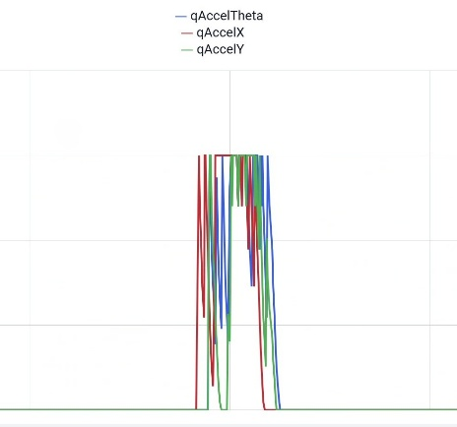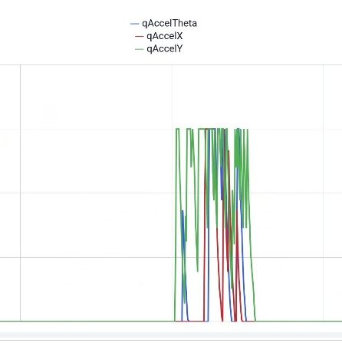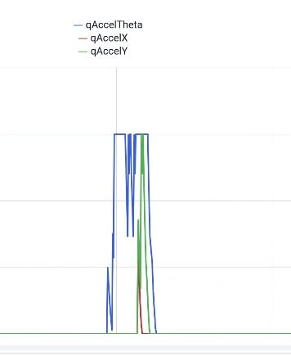
纵向撞击 横向撞击 外力拧转
我们通过撞击实验，测定了不同方向的Q波形，验证了上述预期。

R 自适应与马氏门控
Limelight 固件为每次解算输出各方向标准差 stdDev。我们以它为主设计了 $R$ 估计器：低于低阈值取基值，超过高阈值后取上界，中间线性放大。
初步设计时，我们沿用Q自适应的设计，把 $R$ 也限制在上界以内。但实验发现，远距离、少标签时EKF严重振荡。我们分析，这种误差符合视觉误差的特征，表明 $R$ 值不足，滤波器仍“过度信任”视觉而被带偏。我们去除上界，设计$R$如下 ：
$$R_{\text{dir}}=\left\{\begin{matrix}0.01, & \text{std}≤σ_{\text{low}} \\ 0.01⋅\left(1+t \left(R_{max}-1\right)\right), t=\frac{\text{std}-σ_{\text{low}}}{σ_{\text{high}}-σ_{\text{low}}}, & \text{std}>σ_{\text{low}}\end{matrix}\right.$$
同时，针对以上现象，为了进一步反映远距离、少标签时的不确定性增强，我们加入上下文缩放因子和马氏距离门控：
$$r_{X}=r_{Y}=R_{\text{std}}⋅\text{distFactor}⋅\text{tagFactor}$$
$$d^{2}={\left(z-{\hat{x}}^{-}\right)}^{T}{\left(P^{-}+R\right)}^{-1}\left(z-{\hat{x}}^{-}\right)$$
其中距离因子为 ${\left(d/D_{\text{ref}}\right)}^{2}$，标签数因子为 $min⁡\left(N_{\text{scale}} , N_{\text{ref}}/n_{\text{tag}}\right)$，且当 $\sqrt{d^{2}}≤4$时接受观测，否则丢弃该帧视觉，从而实现噪声放大+离群拒绝。

从双地图到单地图 + HIVE 解算
BotPose在真实场地中的位置
本赛季 BIOBUZZ 的视觉定位难度进一步增加：场上 HIVE 的 CELL 会随 TIP 绕轴旋转，，而上传到 Limelight 的场地地图固定不变。若直接使用 MT1 输出的 botpose，机构倾角会带来系统性误差。
开题会议时，我们根据官方“Bi-Stable”说法认为Hive静止角度稳定，提出了双地图算法：为 HIVE 两个稳定状态各上传一份只含朝上 CELL 标签的地图，用fiducials数据判断状态，再按状态切换 pipeline。
完成场地搭建后，我们发现，阻尼器会使Hive静止倾角波动约10度，与预期差异很大。进一步实验发现，双地图定位误差可达10 inch，“按状态切换地图”不可能覆盖这一偏差；
由此我们思考，能否基于单地图，直接解算小车位姿？
数学推导的核心依据：HIVE 绕一条位置固定的pivot轴旋转，轴过 $\left(0,0,h\right)$、方向沿场地 $y$ 轴。设真实倾角为 $θ$，则 Limelight 原始位姿 $T'$ 与真实位姿 $T$ 满足旋转关系
$$T'=R_\text{rot}\left(φ\right)T, φ=-θ$$
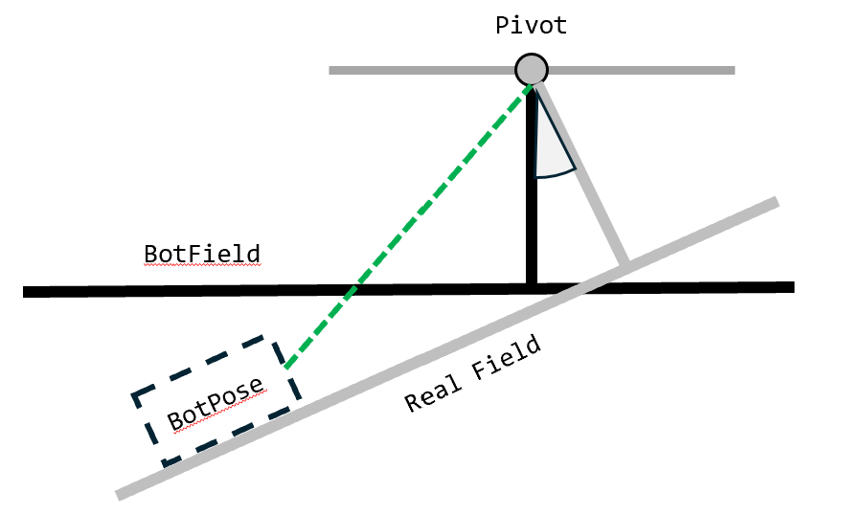
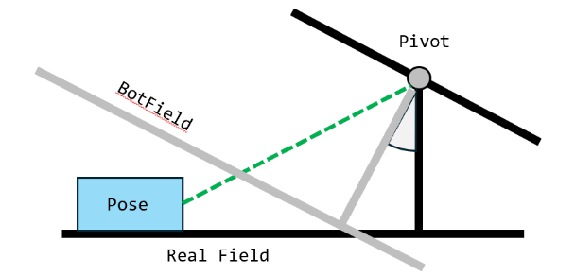
对位姿的旋转实际上也可视为对场地自身的旋转变换，在真实场地空间中，全体可能BotPose形成的场地BotField即为绕pivot旋转，且距pivot轴距离已知的一个平面。
真实场地在BotField中的位置
BotField在真实场地中的位置
同时，我们注意到本赛季恰好没有斜坡，车辆位姿的 $z$ 轴坐标始终约等于0。变换到BotField空间，则真实场地平面始终穿过botPose。由于Pivot在BotField中位置已知，结合场地平面距pivot轴距离，即可列出方程，从而求得场地平面，反解得到真实位姿 $T$。
整理上述推导，得到三角方程：
$$Asinφ+Bcosφ=C, A=x', B=z'-h, C=-h$$
解出后得到封闭形式：
$$θ=-φ=atan2\left(h,x\right)+atan2\left(B,A\right)$$
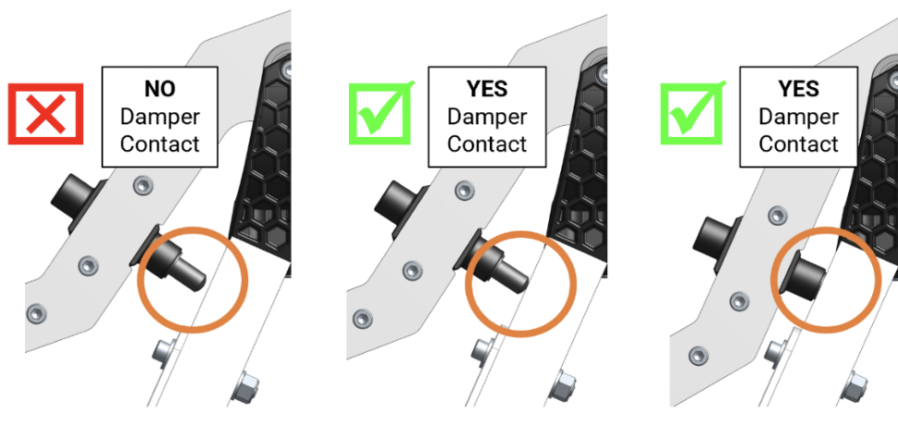
该结果与机器人位置 $x$ 无关，恒等于机构真实倾角。随后根据GM规则，我们测定了阻尼器刚接触和完全压平时的 $\left|θ\right|$，得到两个阈值CellDownAngle和CellUpAngle，再分类输出：UNKNOWN（无观测或解超限）、MIDDLE、AUDIENCE_UP、AUDIENCE_DOWN。

倾角退化故障与双通路交叉校验
第一次实验时，Hive抬到 30°，倾角输出却始终是 0.00°。
排查方法：打印原始位姿 $z$ 与 pitch、本帧标签 ID、姿态校验偏差；Dashboard 同时绘制原始位姿（橙）与修正位姿（绿），发现botpose本身就不符合预期值。手动构造数据代入，发现hive解算功能准确
进一步排查limelight文档与配置界面，发现根本原因为：
- Limelight 的 snap to ground 必须设为 No，否则解算位姿被强行压到地面平面，等价于 $z'≡0$；
- 必须让相机只看到本方 HIVE 的 4 个标签，混入其他标签会使 $z'$ 跳变。
修复措施：
- 引入姿态通路交叉校验：
$$\left|pitch'-arcsin\left(sinφ⋅cos\left(yaw'\right)\right)\right|>γ_\text{pitch}$$
超过容差即整帧丢弃；
- 让limelight朝向更上方，使其不可能同时看到两边的tag
实机修复后，水平时倾角约 0°，30° 时解算正确，离群帧表现为“校验偏差突增 → 被拒绝”，不再进入滤波器。回归测试与校准流程均通过。

对照实验：证明自适应算法的优越性
我们同时挂载视觉、Pinpoint、EKF、UKF、AdaptiveEKF、AdaptiveUKF 六路输出实验，并记录各个场景的表现：
场景 | 基线 EKF / UKF | AdaptiveEKF / AdaptiveUKF
正常距离、视觉有效 | 稳定收敛 | 与基线相当，不带来额外偏差
受到撞击，视觉短暂恢复后消失 | 收敛较慢，定位失败 | 积累极大 Q，收敛极快
视觉有效但远离 AprilTag | 被噪声解显著带偏 | 积累极大 R，大误差解被门控拒绝，位姿稳定
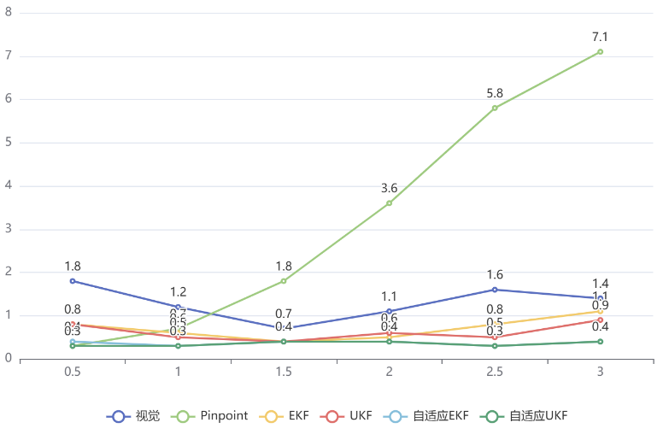
我们进一步做了定量实验，在BIOBUZZ模拟比赛中，每半分钟静止车辆2秒并测定6路定位器的误差距离（单位：英寸），以这2秒内的视觉均值为真实位姿，测得误差如下：
结论：自适应 $Q$ 与自适应 $R$ + 门控 共同解决了“正常时平滑修正”与“异常时抗扰”的矛盾，误差显著小于传统EKF。此外，尽管UKF理论上更先进，但实验中EKF 与 UKF 在平整场地精度无显著差别，由于EKF算力消耗相对较少，本赛季以 EKF 为主，保留 UKF 备用。

未来优化方向
- 当前的自适应EKF已经可以适应带坡道场地，只需将角加速度替换为其他标准，但需要做对应实验并重新标定参数
- 当前的hive解算完全基于“场地平整”假设，无法适用于有坡道的赛季；但可以考虑用一个函数而非简单的平面表示场地，将当前算法推广到更一般的情形
- 由于hub算力不足，当前的自适应规则和参数均基于启发式设计。未来若有更强算力的控制元件，可以考虑改用模型等，实现更优的自适应规则

